# Verfassen Sie einen Aussagekern zu dem Text:

Name/Klasse/Datum:

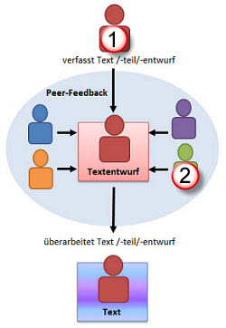**A. Organisation des Schreibprozesses im Team**

1. Bilden Sie eine Schreibkonferenz-Gruppe von nicht mehr als insgesamt vier Mitgliedern.
2. Setzen Sie sich an einem Ort zusammen, wo sie ungestört und in angenehmer Arbeitsatmosphäre miteinander zusammenarbeiten können.
3. Erfassen Sie dann - unbedingt jeder für sich alleine - den Text mit **Markierungen und Unterstreichungen**.
4. Schreiben Sie die von Ihnen unterstrichenen und markierten Textteile in Form einer **linearen Stichwortliste** heraus.
5. Überarbeiten Sie Ihre lineare Stichwortliste - ggf. mit Markierungen und Hervorhebungen so -, dass daraus eine **strukturierte Stichwortliste** entsteht.
6. **SCHREIBKONFERENZ 1**

Besprechen Sie in mehreren persönlichen Schreibkonferenzen für jedes einzelne Gruppenmitglied, was Ihnen bei der jeweils von einem Schreibgruppenmitglied durchgeführten Texterfassung aufgefallen ist. Wenn Sie dazu Tipps zur Überarbeitung geben können, umso besser.

1. Überarbeiten Sie Ihre strukturierte Stichwortliste, indem Sie entscheiden, welche der Tipps und Hinweise Ihnen geeignet erscheinen.
2. 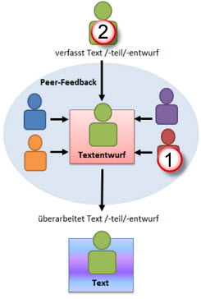Wählen Sie dann jene Stichworte/Begriffe aus, die Sie für die Formulierung Ihrer Inhaltsangabe heranziehen wollen. Notieren Sie sich diese Begriffe ggf. auf einem eigenen Blatt. Sie sollten dabei versuchen diese Stichwörter so zu überarbeiten, dass Ihre eigenständige Formulierung deutlich wird.
3. Gehen Sie nun an die Erarbeitung des **Aussagekerns** Ihrer Inhaltsangabe. Notieren Sie sich, z. B. mit Hilfe eines **Mind Maps,** die Bestandteile, die Sie für die Formulierung des Aussagekerns (Basissatz u. ä.) benötigen und schreiben Sie an diese Äste, was Sie für den Aussagekern verwenden müssen.
4. Formulieren Sie im Anschluss daran Ihren Entwurf eines Aussagekerns zum Text.
5. **SCHREIBKONFERENZ 2**

Besprechen Sie dann in persönlichen Schreibkonferenzen für jedes einzelne Gruppenmitglied, ob der Aussagekern vollständig, Thema und Kurzinhalt zutreffend erfasst und das Ganze sprachlich-stilistisch in Ordnung ist. Machen Sie ggf. Überarbeitungsvorschläge.

1. Überarbeiten Sie den Aussagekern Ihrer Inhaltsangabe unter Berücksichtigung der Vorschläge der Mitglieder Ihrer Schreibgruppe, die Ihnen hilfreich erscheinen, und formulieren Sie Ihre **Endfassung**.

**B. Selbstbeurteilung:**

Notieren Sie in ein paar zusammenhängenden Sätzen, wie Sie den Schreibprozess und die Arbeit im Team empfunden haben **und** was Sie dabei gelernt haben: